**МИНИСТЕРСТВО ОБРАЗОВАНИЯ РЕСПУБЛИКИ БЕЛАРУСЬ БЕЛОРУССКИЙ ГОСУДАРСТВЕННЫЙ УНИВЕРСИТЕТ**

Факультет прикладной математики и информатики

Чешко Ульяна Геннадьевна

Отчет по лабораторной работе №1 курса

«МД и СУБД» студентки 2 курса 5 группы

Преподаватель

Волчецкая Полина Сергеевна

**Минск 2023**

Лабораторная работа 1.

*Установка Microsoft SQL Server (MS SQL Server). Изучение интерфейса среды управления SQL Server Management Studio (SSMS). Создание учетной записи пользователя MS SQL Server.*

**Установка и конфигурирование MS SQL Server:**

* Настройка ядра СУБД MS SQL Server.
* Требования к аппаратному и программному обеспечению.
* Редакция Microsoft SQL Server Express.
* Установка Microsoft SQL Server Management Studio.
* Подключение к Microsoft SQL Server с помощью SSMS

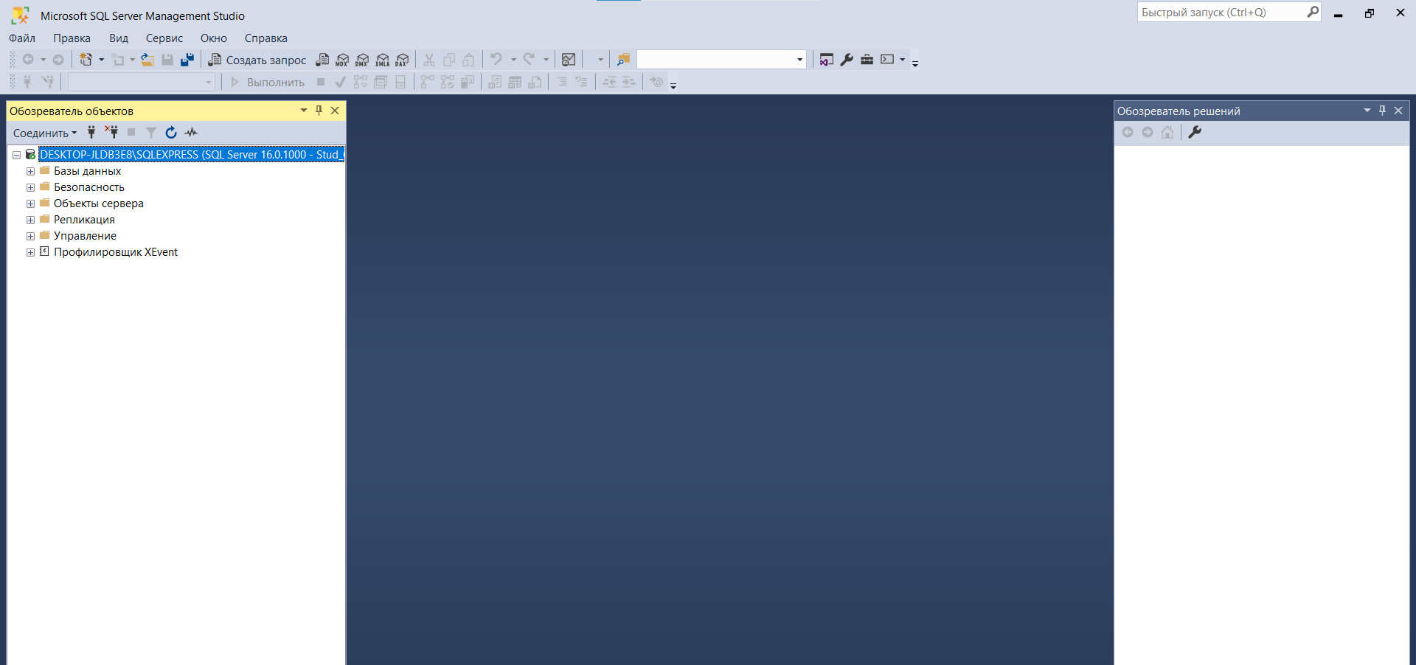

**Рассмотрим Основной функционал SSMS:**

1. Подключение к службам SQL Server
2. Изучение основного функционала SSMS
3. Создайте новый проект.
4. Создайте новую базу данных.
5. Создайте учетную запись пользователя MS SQL-Server.
6. Создайте нового пользователя базы данных.
7. Соединитесь с базой данных под учетной записью пользователя.
8. Выполните резервное копирование базы данных.

2.2. Обозреватель объектов Management Studio.

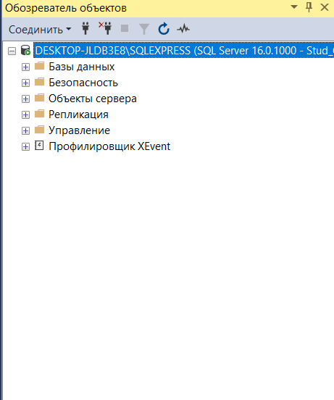

2.3 Обозреватель шаблонов.

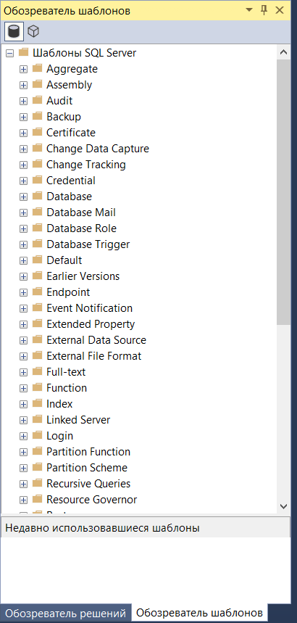

2.4 Редактор SQL кода.

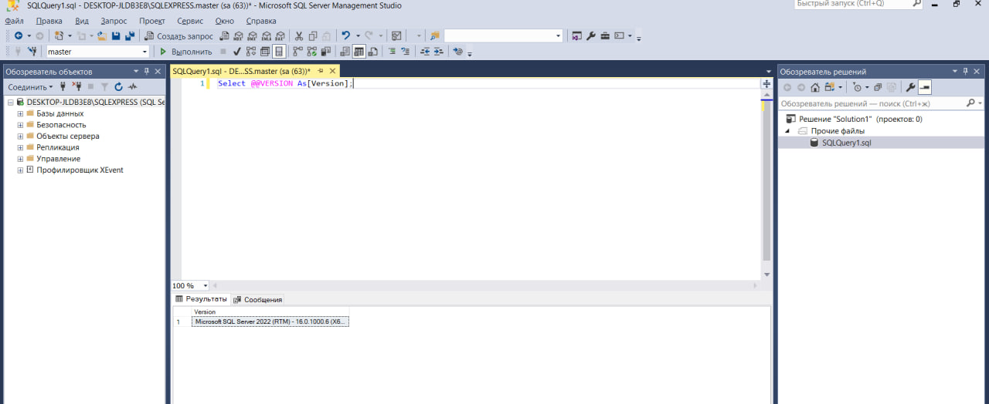

2.5 Просмотр плана выполнения запроса.

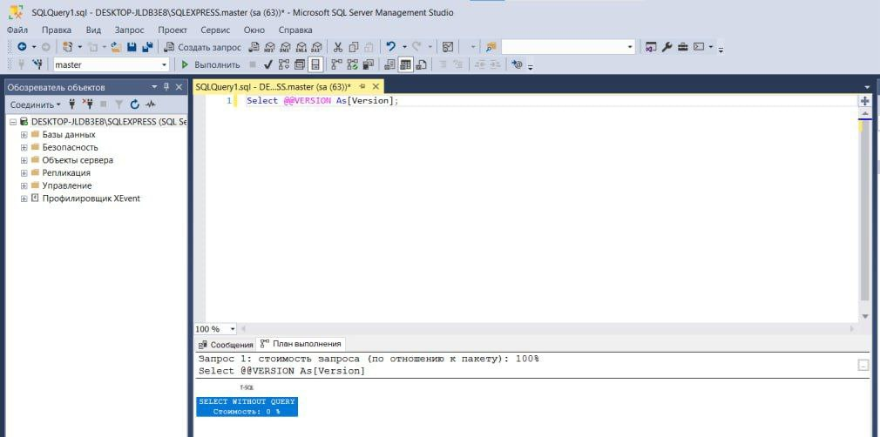

2.6 Обозреватель решений.

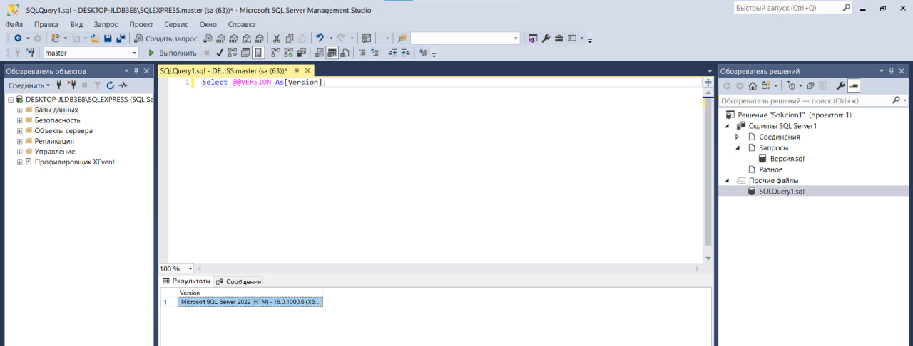

**Создание базы данных**

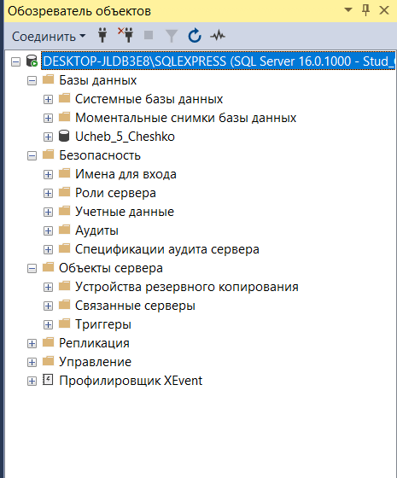

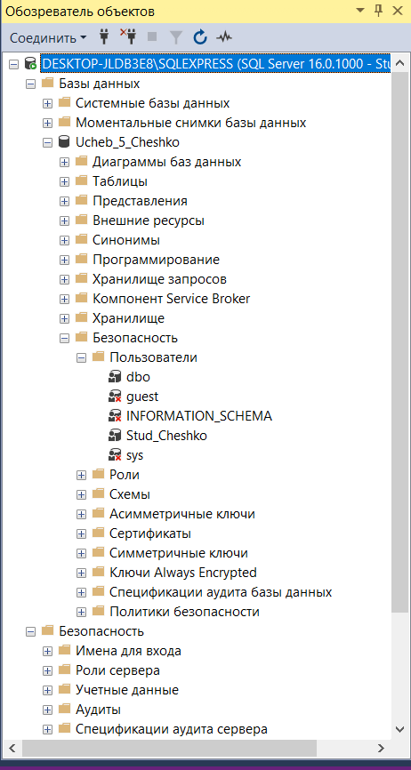2.10. Управление безопасностью SQL Server.

Соединение с базой данных под учетной записью пользователя

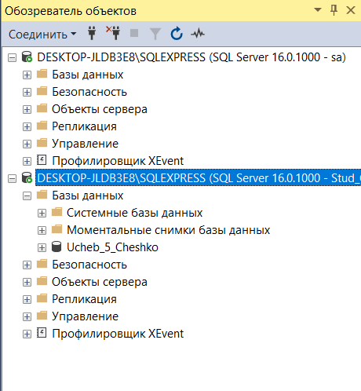

Резервное копирование БД

